A B C D
1  2  3  4 | 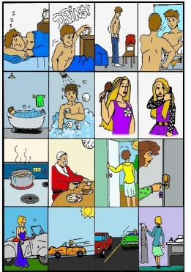

Que font-ils ?

